ỦY BAN NHÂN DÂN QUẬN 1  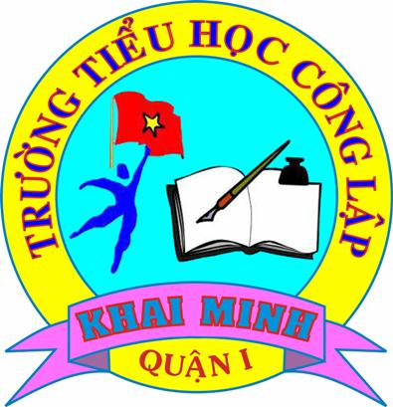  TRƯỜNG TIỂU HỌC KHAI MINH | CỘNG HÒA XÃ HỘI CHỦ NGHĨA VIỆT NAM  Độc lập – Tự do – Hạnh phúc
LỊCH CÔNG TÁC TUẦN 24
(Từ ngày 13/02/2017 đến 19/02/2017)
Năm học 2016 – 2017
Ngày thứ | Thời  gian | Nội dung | Địa điểm  (Lịch thực hành Bảng tương tác – Thực hiện đến hết NH: 16-17)
Thứ hai  13/02 | 9h20  15h00 | - Họp Chi ủy – BGH.  - Triển lãm vở sạch chữ đẹp khối 3.  - Đón giáo sinh kiến tập (GVCN các lớp: 1/1 cô Thu Hồng, 1/5 cô Thùy Trang, 2/5 thầy Thuận, 3/1 thầy Hiếu, 3/4  cô Yến Thanh, 4/1 cô Liên, 4/5 thầy Nam, 4/6 cô Quỳnh, 5/2  cô Lâm Thảo, 5/5 cô Trần Hương).  - Triển khai kế hoạch thi VIO và IOE cấp Tiểu học.  T/p: cô Hoa + thầy Hải. | S: 1/1, 1/3, 1/5, 3/4.  C: 4/1.  - TH Nguyễn Thái Học.
Thứ ba  14/02 | 8h00 | - Chuyên đề Toán tiểu học: “Phát huy tính tích cực của học sinh khi tìm phân số của một số”.  T/p: cô Hoa + cô Quỳnh + thầy Sơn. | - TH Lương Thế Vinh.  S:1/4, 5/3.  C:2/1, 5/2, 4/2, 2/5, 4/3,  2/6, 4/4, 5/1.
Thứ tư  15/02 | 7h30  13h30  8h00 | - Tập huấn Ra đề kiểm tra định kì theo TT22/2016/TT-BGDĐT Môn: Khoa - Sử - Địa và Toán.  T/p: HT, P.HT, Khối trưởng chuyên môn .  - Tập huấn Ra đề kiểm tra định kì theo TT22/2016/TT-BGDĐT Môn: Tiếng Việt.  T/p: HT, P.HT, Khối trưởng chuyên môn .  - Thăm Trung tâm bảo trợ trẻ tàn tật mồ côi Thị Nghè. | - TH Trần Hưng Đạo.  - TH Trần Hưng Đạo.  - 153 Xô Viết nghệ Tĩnh. P.17. Q.Bình Thạnh.  S: 3/2, 3/5.  C: 3/3, 2/2, 5/4, 2/3, 2/4, 5/5.
Thứ năm  16/02 |  |  | S: 3/1, 1/2, 1/6, 4/6, 3/6.  C: 4/5.
Thứ sáu  17/02 | 8h00  9h30 | - Thi Violympic môn Toán Tiếng Việt.  T/p: Theo kế hoạch  - Thăm Bệnh viện Truyền máu huyết học. | C: 5/6.  - 201 Phạm Viết Chánh. P.Nguyễn Cư Trinh. Q.1.
Thứ bảy  18/02 | 7h00 | - Thi Olympic tiếng Anh trên internet (IOE).  T/p: Theo kế hoạch.  Tổng vệ sinh, chăm sóc cây xanh  Tiết kiệm điện – nước
Chủ nhật  19/02 |  | Tổng vệ sinh, chăm sóc cây xanh  Tiết kiệm điện - nước
BAN GIÁM HIỆU
THÔNG BÁO
1. Về công tác thi đua: cô Thu Hồng
Từ tháng 02/2017 đến ngày 10/3/2017, Hội đồng khoa học các đơn vị tổ chức chấm, xét duyệt sáng kiến đã đăng ký đầu năm. Sau khi hoàn tất việc chấm sáng kiến cho các cá nhân đăng ký danh hiệu Chiến sĩ thi đua, các đơn vị thực hiện lưu trữ hồ sơ theo qui định và nộp biên bản cùng toàn bộ sáng kiến về Phòng Giáo dục và Đào tạo.

PHÒNG GIÁO DỤC VÀ ĐÀO TẠO QUẬN 1

